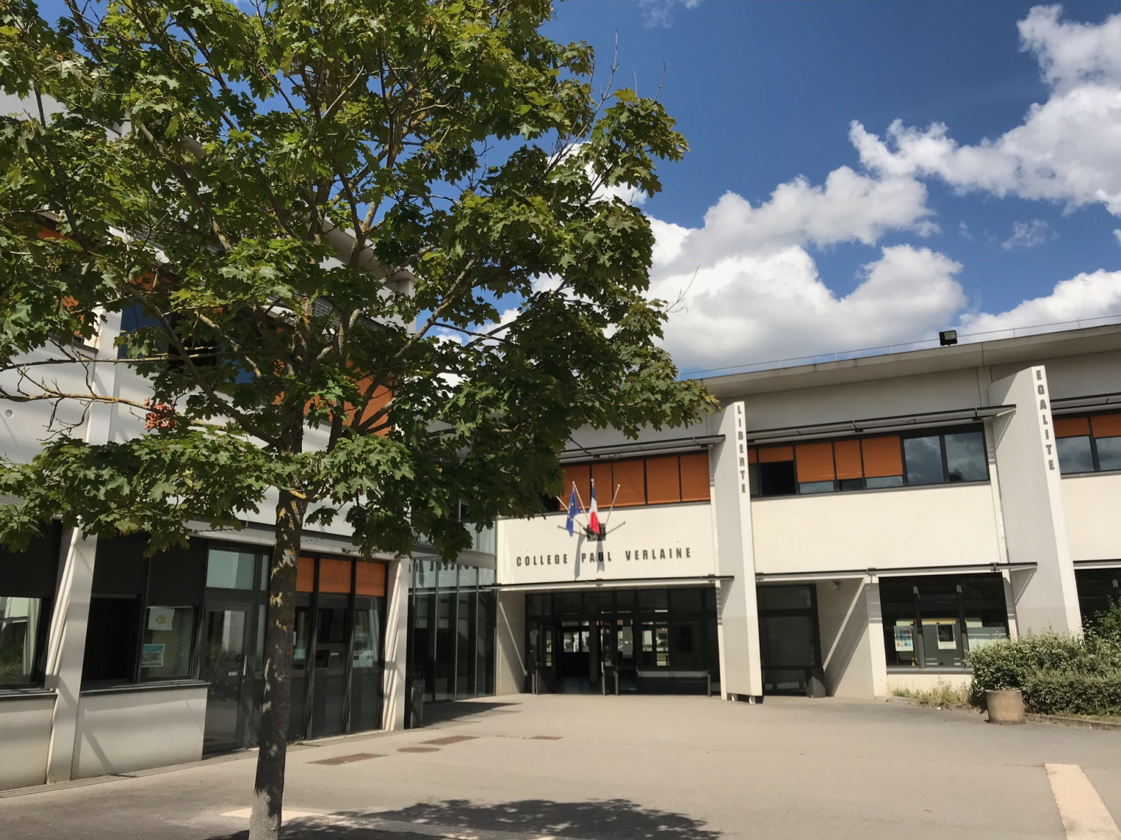

La rentrée au Collège Paul Verlaine

Calendrier de la rentrée scolaire 2025 par niveau de classe

Lundi 1er septembre 2025

5ème , 4ème , 3ème 6ème
09h00 – 11h30 | Accueil des élèves de 6ème par la direction dans la cour puis montée en classe avec le Professeur Principal  (Possibilité de déjeuner à la cantine pour les 6è)
09h30- 10h30 | Accueil des parents de 6ème pour une réunion d’information au self
13h00 – 15h00 | Suite de l’accueil des 6èmes dans les classes
Les listes de classes seront affichées,
13h30 15h30 | Accueil des élèves de 3ème
14h00  16h00 | Accueil des élèves de 4ème
14h30 16h30 | Accueil des élèves de 5ème
les professeurs principaux vous accueillerons dans la cour.

